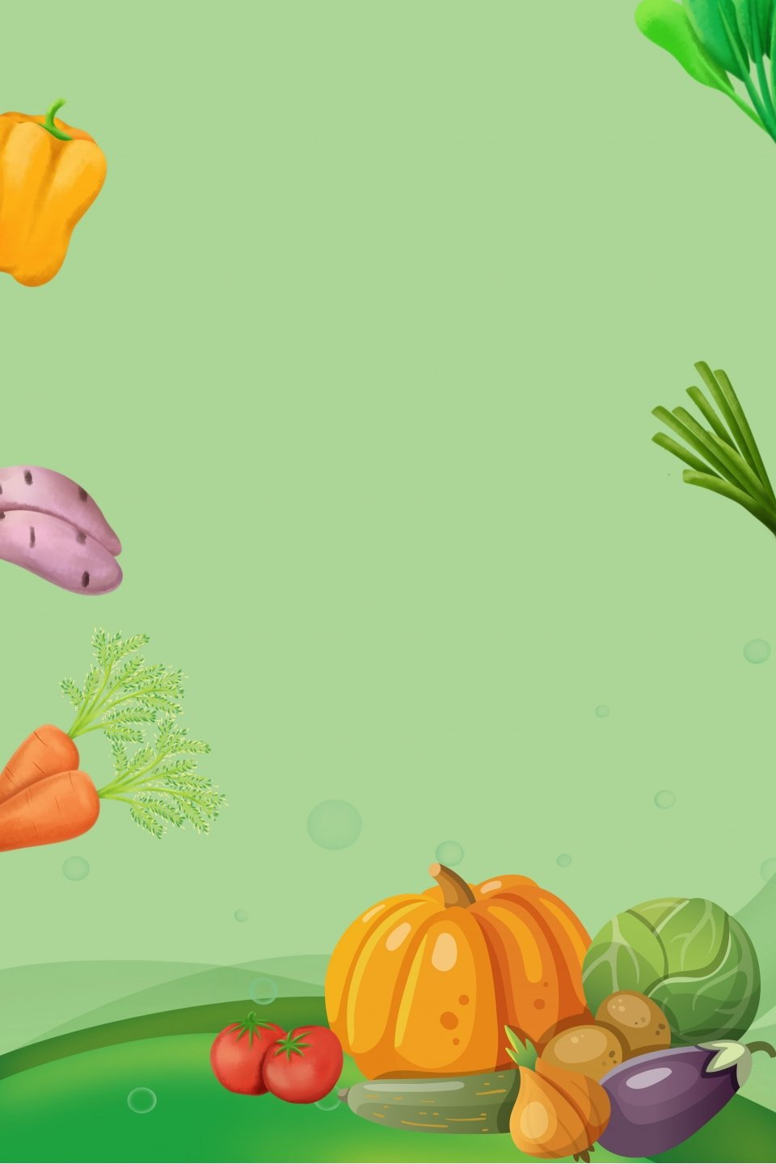
МБДОУ «Загорский детский сад комбинированного вида»

Проект для детей раннего возраста «Что растёт на огороде?»

Над составлением и реализацией проекта работали:
Зырянова Д.А.
Смирнова Е.С.

Вид проекта: групповой, краткосрочный (4 недели)
Актуальность:
Дети младшего дошкольного возраста начинают знакомиться с такими понятиями как, овощи и фрукты. Многим детям очень тяжело классифицировать их. Работа над проектом направлена на расширение знаний детей об овощах, ознакомление с витаминами, их значением для здоровья человека. Дать представление об огороде. Показать, что такое грядки.
Цель: расширить и обобщить знания детей об овощах, через разные виды деятельности. Объяснить, что в овощах содержатся витамины, необходимые для нашего здоровья.
Задачи:
- Создать условия для формирования у детей познавательного интереса;
- Познакомить детей с овощами, растущими на грядке;
- Учить различать овощи по цвету, форме, величине;
- Развивать наблюдательность, связную речь и обогащать словарный запас детей.
Предполагаемый результат:
- Дети знают и называют (узнают) овощи по внешнему виду, цвету, форме;
- Дети понимают, что овощи растут в огороде, на грядке;
- У детей сформированы представления о пользе витаминов;
- Проявить желание у детей есть овощи;
- Дети получат знания о том, что растения живые, их поливают, сажают, выращивают.

Реализация проекта
- Этап – подготовительный (1 неделя)
Подбор наглядно – дидактических пособий, демонстрационного материала, художественной литературы;
Изготовить макет огорода, для реализации проекта.
- Этап - основной (3 недели)

Мероприятия по реализации проекта
10.10.22  Понедельник | ОО «Познавательное развитие» | Знакомство с понятием огород (показ муляжа)  Обратить внимание на грядки, рассказать, что на грядках растут овощи.
11.10.22  Вторник | ОО «Физическое развитие» | Подвижная игра «Соберём в корзинку овощи»  Цель: учить среди фруктов и овощей находить овощи.
12.10.22  Среда | ОО «Речевое развитие» | Беседа «Что такое овощи» (Приложение №1)  Рассматривание иллюстраций «Овощи»
13.10.22  Четверг | ОО «Художественно – эстетическое развитие» | Раскрашивание картинок «Овощи»
14.10.22  Пятница | ОО «Речевое развитие» | Рассматривание муляжей «Овощи». Обратить внимание на цвет, форму, размер.
17.10.22  Понедельник | Чтение художественной литературы | Слушание сказок «Репка», «Вершки – корешки»
18.10.22  Вторник | ОО «Физическое развитие» | Пальчиковая гимнастика «Капуста» (Приложение №2)  Игра малой подвижности «Найди и принеси» (Приложение №3)
19.10.22  Среда | ОО «Речевое развитие» | Беседа «Зачем нужно есть овощи?» (Приложение №4)  Потешка «Огуречик – огуречик»
20.10.22  Четверг | ОО «Художественно – эстетическое развитие | Лепка «Помидорчик»  (Приложение №5)
21.10.22  Пятница | ОО «Социально – коммуникативное развитие» | Дидактическая игра «Чудесный мешочек»  Цель: учить угадывать овощи на ощупь.  (Приложение №6)  Дидактическая игра «Разрезные овощи»  Цель: учить находить вторую половинку.
24.10.22  Понедельник | Экспериментальная деятельность и наблюдение | Показ детям настоящих овощей; определение овощей по цвету, форме, величине.
25.10.22  Вторник | ОО «Художественно – эстетическое развитие» | Раскрашивание пальчиками «Морковка для зайчат»
26.10.22  Среда | ОО «Социально – коммуникативное развитие»  ОО «Речевое развитие» | Дидактическая игра «Чего не стало»  (Приложение №7)  Словесная игра «Узнай и назови (покажи) овощ»
27.10.22  Четверг | Чтение художественной литературы | Стихотворение А. Прокофьева «Огород»  Е. Трутнева «Урожай, урожай!»  (Приложение №8)
28.10.22  Пятница | ОО «Физическое развитие» | Подвижная игра «Соберем в корзинку овощи»  Цель: закрепить умение находить овощи.  (Приложение №9)

- Этап – заключительный.
Выставка результатов творчества детей. Демонстрация результатов работы по проекту. Танец овощей.
Итоги проекта:
Считаю, что цели, поставленные перед нами в этом проекте, были выполнены. Дети познакомились с овощами, увидели наглядно, что такое огород и грядки.

Приложение №1
Беседа «Что такое овощи?»
Цель: уточнить и дать детям знания об овощах.
Задачи:
- Формировать у детей представления об овощах;
- Закрепить умения узнавать и различать овощи;
- Продолжать знакомить с цветом, формой.
Ход беседы:
Воспитатель:
-Ребята, когда я шла в детский сад, встретила грустного зайчонка. И предложила ему пойти со мной.
-Зайчик, расскажи детям от чего ты грустный.
Зайка:
Утром я зашёл в гости к своей бабушке, она дала мне корзинку, и я не могу понять, что в ней лежит.
Воспитатель:
-Ребята, поможем зайке?
Воспитатель достаёт из корзинки овощи, проговаривая цвет, форму.
Зайка:
Спасибо вам ребята! Теперь я знаю, что такое овощи.

Приложение №2
Пальчиковая гимнастика
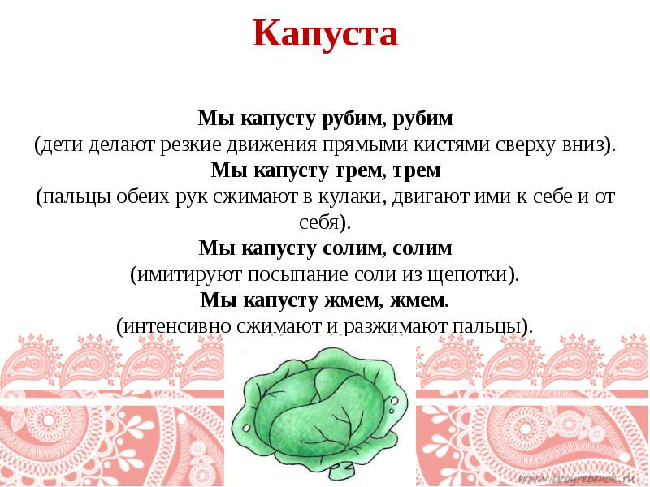

Приложение №3
Игра малой подвижности «Найди и принеси»
Дети сидят на стульчиках, напротив на столе выложены овощи, воспитатель просит (например, Макар, найди оранжевую морковку). Дети находят нужный овощ и приносят воспитателю.

Приложение №4
Беседа «Зачем нужно есть овощи?»
Цель: формировать представления о правильном питании, познакомить с полезными свойствами овощей.
Ход.
Воспитатель:
- Ребята, к нам сегодня зайчик собирался в гости, но где же он? Может быть, заблудился?
Зайчик:
- Здравствуйте! А вот и я! Только болен я, друзья! У меня усталый вид, очень голова болит. Ломит спинку, колет бок, нужен врач, он мне б помог.
В.:
- Хватит охать и реветь, стыдно зайчику болеть. Приходи к нам в детский сад, здесь узнаешь от ребят, как здоровым быть и сильным.
- Ребята, мы сможем помочь зайке?
Конечно же, нам в этом помогут витамины. Витамины помогают детям и взрослым быть здоровымии крепкими. Одни витамины помогают детям расти, а другие глазкам хорошо видеть. Особенно богаты витаминами овощи и фрукты. Давайте назовём овощи, которые мы знаем. (Называем овощи с показом).
З.:
- А вы ребята, любите есть овощи?
В.:
-Очень любят, и всем советуют.
А давайте, соберем для зайчика в корзинку овощи, чтобы он по скорее выздоровел.
З.:
- Ребята, спасибо, что собрали урожай для меня, теперь я вылечусь. До свидания!
(Дети прощаются с зайкой)

Приложение №5
Лепка «Помидорчик»
Цель: познакомить детей с помидором, уточнить цвет, форму; учить лепить овал и круг; развивать мелкую моторику кистей рук.
Ход занятия:
Вводная часть.
- Здравствуйте, ребята, как хорошо, что вы все сегодня пришли! По дороге в детский сад, я опять встретила зайчика, он очень расстроен, он просыпал все помидоры. Мы можем с вами ему помочь? Поможем зайке собрать помидоры в корзину?
Основная часть.
Посмотрите внимательно на помидор. Какой он формы? Какого цвета? Мы с вами рассмотрели помидор. Давайте его слепим. Дети с помощью воспитателя лепят помидор.
Заключительная часть.
- Ребята, какие вы все молодцы! Какие красивые у вас получились помидоры!
Давайте положим их зайке в корзинку.
Зайка благодарит детей и они прощаются.

Приложение №6
Дидактическая игра «Чудесный мешочек»
Цель: учить угадывать овощи по характерным признакам.
- Дети, посмотрите, кто это пришёл к нам в гости? (Медвежонок)
Медвежонок принёс с собой вот такой красивый мешочек. В нём что-то лежит, давайте посмотрим, что там такое?
- Кого я назову, тот и будет доставать предмет из мешочка.
- Милиса, выходи, опускай ручку в мешочек, доставай, показывай деткам и медвежонку. Назови, что ты достала из мешочка? (Играть с каждым ребёнком).

Приложение №7
Дидактическая игра «Чего не стало?»
На столе выкладываются 3 овоща, один убирается, ребенок должен назвать какого овоща не стало.

Приложение №8
Стихотворение А. Прокофьева «Огород»
Е. Трутнева «Урожай, урожай!»
«Огород»
В огороде много гряд,
Есть и репа и салат.
Тут и свёкла, и горох,
А картофель разве плох?
Наш зеленый огород,
Нас прокормит целый год!

«Урожай, урожай!»
Урожай! Урожай!
Наше лето провожай!
Сколько сладкого гороха!
Огурцы как на подбор!
Не плохо сорвать с грядки,
Крупный, красный помидор!
Пробежишься огородом –
Съешь морковку мимоходом!

Приложение №9

Подвижная игра «Соберем в корзинку овощи»
Цель: закрепить умение находить овощи.
Воспитатель рассыпает с корзинки овощи и фрукты, просит детей собрать только овощи в корзинку.

